Scheda Allenamento (C)
(gambe,polpacci,tricipiti)

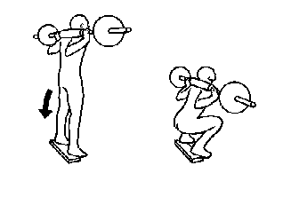

- Squat ( 3 x 8 )
- Leg Curl ( 3 x 8 ) 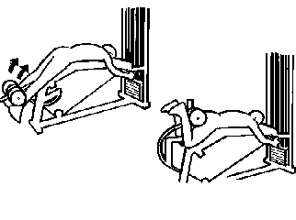

- Polpacci Con Bilanciere ( 3 x 20 ) 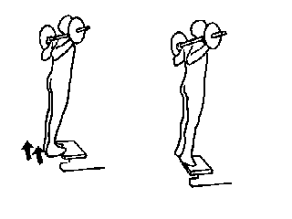

- Panca Piana “Presa Stretta” ( 3 x 8 ) 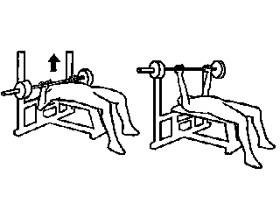

- French Press Bilanciere ( 3 x 8 ) 